Domenica 2 dicembre - I Domenica di Avvento - Anno B

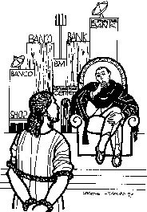VANGELO *(Gv 18,33-37)*

In quel tempo, disse Pilato a Gesù: "Tu sei il re dei Giudei?". Gesù rispose: "Dici questo da te oppure altri te l’hanno detto sul mio conto?". Pilato rispose: "Sono io forse Giudeo? La tua gente e i sommi sacerdoti ti hanno consegnato a me; che cosa hai fatto?". Rispose Gesù: "il mio regno non è di questo mondo; se il mio regno fosse di questo mondo, i miei servitori avrebbero combattuto perché non fossi consegnato ai Giudei; ma il mio regno non è di quaggiù". Allora Pilato gli disse: "Dunque tu sei re?". Rispose Gesù: "Tu lo dici; io sono re. Per questo io sono nato e per questo sono venuto nel mondo: per rendere testimonianza alla verità. Chiunque è dalla verità, ascolta la mia voce".

Domenica 9 dicembre - II Domenica di Avvento - Anno B

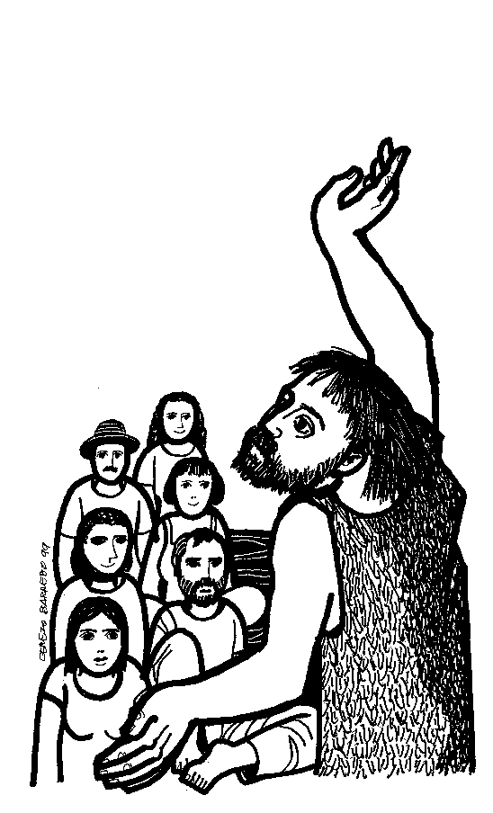VANGELO *(Mc 1,1-8)*

Inizio del vangelo di Gesù Cristo, Figlio di Dio.Come è scritto nel profeta Isaia: "Ecco, io mando il mio messaggero davanti a te, egli ti preparerà la strada. Voce di uno che grida nel deserto: Preparate la strada del Signore, raddrizzate i suoi sentieri". Si presentò Giovanni a battezzare nel deserto, predicando un battesimo di conversione per il perdono dei peccati. Accorreva a lui tutta la regione della Giudea e tutti gli abitanti di Gerusalemme. E si facevano battezzare da lui nel fiume Giordano, confessando i loro peccati. Giovanni era vestito di peli di cammello, con una cintura di pelle attorno ai fianchi, si cibava di locuste e miele selvatico e predicava: "Dopo di me viene uno che è più forte di me e al quale io non son degno di chinarmi per sciogliere i legacci dei suoi sandali. Io vi ho battezzati con acqua, ma egli vi battezzerà con lo Spirito santo".

NATALE 2018

CONCORSO PRESEPIO DA REALIZZARE IN CHIESA

Mentre alcuni Giovani dell’Oratorio stanno realizzando il loro presepe all’esterno della chiesa, altri, volontari, associazioni, gruppi… sono invitati a realizzarne un altro all’interno della chiesa. Si ringrazia sin d’ora quanti accoglieranno questo invito e si attiveranno ad esprimere con semplicità e bellezza il Vangelo della Natività di Gesù, l’Emmanuele, il Dio con Noi!

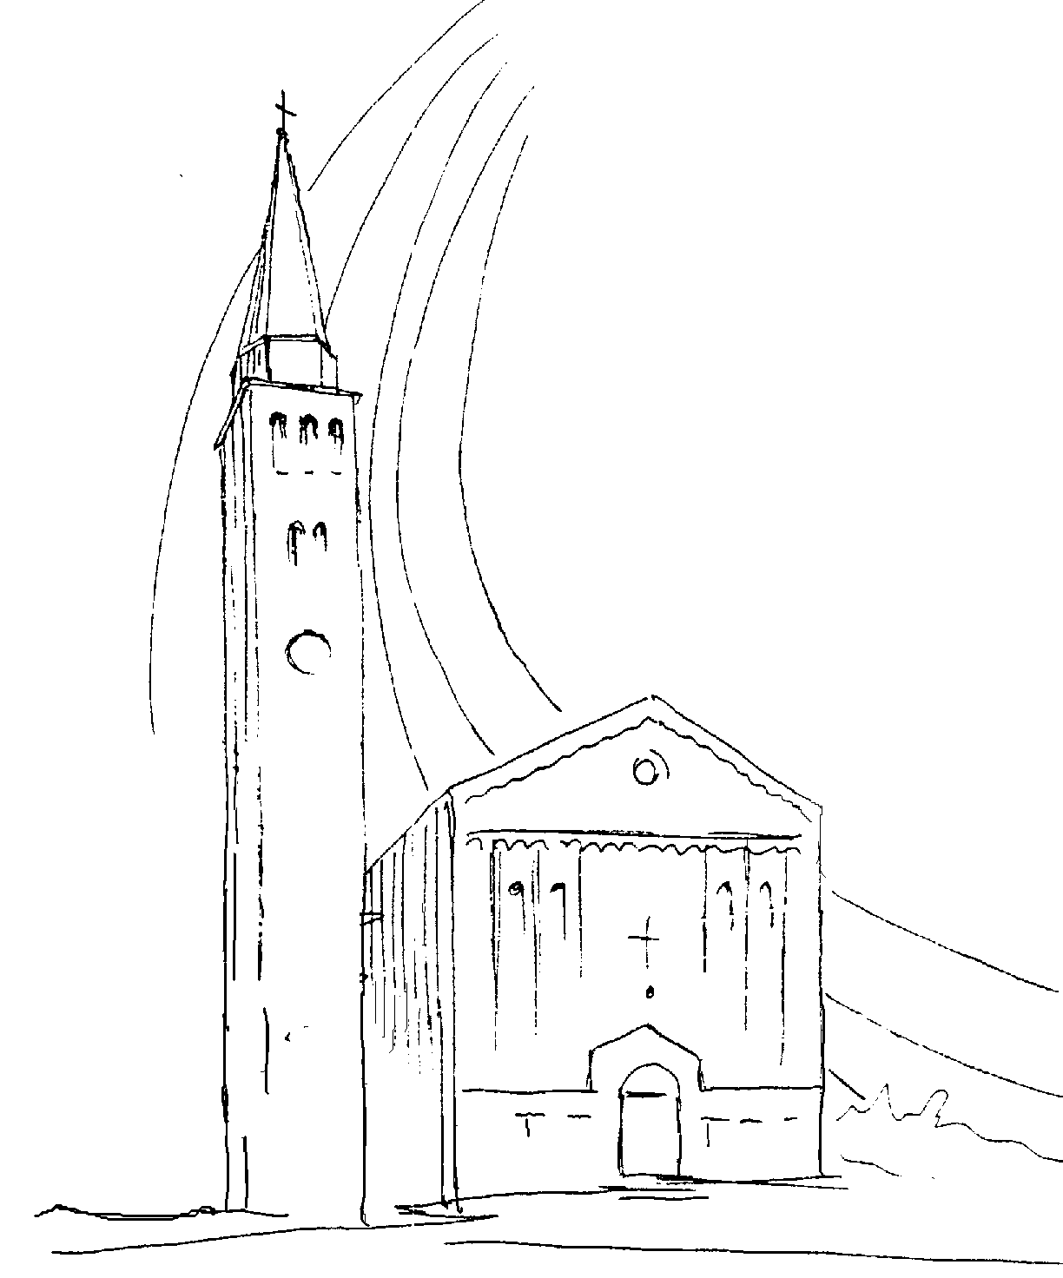

### PARROCCHIA

### S. TOMmASO DI CANTERBURY

### PONTE di PIAVE - DIOCESI di TREVISO

### I Domenica di Avvento - Anno B -

### Foglio di informazione 48/2018

Carissimi parrocchiani, buon Avvento del Signore e buona festa della B.V. Immacolata: Sabato prossimo 8 Dicembre.

*Come disegnare una Comunità cristiana*

*per l’oggi e per il domani?*

Siamo invitati come singoli, associazioni, gruppi e Consigli Pastorali a rispondere all’invito del Signore di annunciare nuovamente il suo Vangelo nel nostro ambiente scristianizzato. A ciò siamo sollecitati, come battezzati e credenti, non solo da papa Francesco, ma anche dalle indicazioni emerse dal *Cammino sinodale diocesano* e dal nostro Vescovo Gianfranco A. con la sua Lettera pastorale:

*“Per una Chiesa in cammino”*

A questo proposito, nel Consiglio Pastorale Parrocchiale di Martedì scorso (aperto a tutti), abbiamo iniziato una riflessione ponendoci alcune domande allo scopo di riscoprire la centralità di Gesù nella propria vita e nella nostra parrocchia per crescere nelle relazioni, per lasciarsi evangelizzare dalla Parola, dalla storia e dalle persone, *“uscendo”* per non restare chiusi in noi stessi. L’Avvento del Signore è un dono di grazia per la meditazione, la preghiera e la ricerca di ciò che lo Spirito Santo sta suggerendo alla nostra comunità cristiana e alle comunità che formano la nostra Collaborazione Pastorale in Ponte di Piave. E’ una opportunità da valorizzare per una rinascita spirituale.

Ogni famiglia è invitata a predisporre un angolo della propria casa dove collocare la Bibbia e il presepio. Ogni sera, dopo cena, ci si riunisca, presso questo angolo, si legga il Vangelo del giorno, citato nel foglietto degli avvisi parrocchiali, e si preghi con l’Ave Maria ed il Padre nostro.

Si ricorda a tutti che l’orario delle Messe feriali in questo periodo invernale è alle ore 15,00 compreso il Giovedì dell’Adorazione che si concluderà, poi, alle 18,30 con la benedizione eucaristica.

Don Paolo si rende disponibile per le Confessioni ogni giorno mezz’ora prima della s. Messa nel suo confessionale in Chiesa.

Grazie per l’attenzione. Don Gian Paolo

|  |  |  |
| --- | --- | --- |
| Domenica 2  *I^ Domenica di Avvento con il Vangelo di san Luca*  *1^ del salterio* | 9.00  10.30  18.30 | s. Messa; Def.ti Giovanni Prevedello; Dalla Nora Bianca; Dalla Torre Giacinto Giovanni( 7°die)  def.te e pers. viv. Mamme Apostoliche  s. Messa animata dai ragazzi del catechismo delle elementari; Def.ti Bottega Domenico e Serafin Maria; Colussi Gino e Serafin Alessio; Severino C:, Diego V., Federico P.  s. Messa; *Ger 33,14-16; 1Ts 3,12_4,2; Lc 21,25-28.34-36* |
| Lunedì 3 | 15.00 | s. Messa nella Novena dell’Immacolata  *Is 2,1-5 (opp. 4,2-6); Mt 8,5-11* |
| Martedì 4 | 15.00 | s. Messa nella Novena dell’Immacolata  *Is 11,1-9; Lc 10,21-24* |
| Mercoledì 5 | 15.00 | s. Messa nella Novena dell’Immacolata  *Is 25,6-10a; Mt 15,29-37* |
| Gio Giovedì 6  s. C | 8.30  15.00  18,30 | Lodi e apertura dell’Adorazione eucaristica  s. Messa nella novena dell’Immacolata  Def.ti Callegaro Dina; Giabardo Remo e Carrara Letizia  chiusura Adorazione eucaristica  *Is 26,1-6; Mt 7,21.24-27* |
| Venerdì 7  B.V. Immacolata | 18.00  18.30 | Rosario nella Novena dell’Immacolata  s. Messa festiva Def.ti Coden Severino e genitori  *Is 29,17-24; Mt 9,27-31* |
| Sabato 8  solennita della Immacolata Concezione | 9.00  10.30  18,30 | Def.ti Damo Giuseppe; Canal Arrigo, Maria e Ippolito, Favaro Dora, Antero e Maria; De Toffol Giovanni, Cipriano e Lina; Zanchetta Mario e fam., Lorenzonetto Umberto e fam: Gobbo Pietro, Romeo e fam.  Def.ti Busanello Emilio e Marianna e figli; Rado Mario Def.ti Corbanese Mario, Patrizia e Genoveffa; Vio Angelo e Elda; Stefania Marzella (anniv.) *Gen 3,9-15.20; Ef 1,3-6.11-12; Lc 1,26-38* |
| Domenica 9  *II^ Domenica di Avvento con il Vangelo di san Luca*  *2^ del salterio* | 9.00  10.30  18.30 | s. Messa; Def.ti fam. Carrer; Franco e Silvano Facchin; def.te e pers. viv. Mamme Apostoliche  s. Messa con il “mandato” dei ministri della Comunione  Def.ti Dalla Torre Cesare; Giacomazzi Antonio; Cadamuro Danilo  s. Messa; Def.ti Lorenzon Lino e Sari Elvira |

Settimana dal 2 al 9 dicembre 2018

celebrazioni e intenzioni ss. Messe

Parrocchia S.Tommaso di Canterbury

Via Roma, 64 - 31047 Ponte di Piave

tel. 0422 759132 - e-mail:[pontedipiave@diocesitv.it](mailto:pontedipiave@diocesitv.it)

Don Gian Paolo Bano 348 7332879 - e-mail: [bano.gian.paolo@gmail.com](mailto:bano.gian.paolo@gmail.com)

Potete trovare il foglietto parrocchiale tutte le settimane sul sito: [www.oratoriosantommaso.it](http://www.oratoriosantommaso.it) segui il tuo oratorio anche su twitter - @OratorioPdiP e Facebook - Oratorio Ponte di Piave

Avvisi Parrocchiali

Genitori dei Bambini di 2^ Elementare: ore 20,45 incontro con Don Paolo in canonica per accordarci sul catechismo

Battesimi in Dicembre: Domenica 16 alle 10,30 con un incontro di catechesi per i genitori e i padrini, fissato per giovedì 13 dicembre alle 20,45 in canonica. Gli interessati si rivolgano in segreteria per accordarsi con il parroco

Nella GIORNATA PRO SEMINARIO sono stati raccolti circa 300€ dalle bustine. Si ringrazia tutti gli offerenti con l’invito di continuare a pregare e a far pregare per le vocazioni alla vita consacrata e al sacerdozio. Si ricorda che nell’Adorazione eucaristica del Giovedì si prega il Signore anche per questo scopo.

Caritas parrocchiale. Si ricorda che il Centro di ascolto è attivo presso la Canonica con questo orario: Lunedì dalle 10,00 alle 11,00; Venerdì dalle 16,30 alle 17,30 - come pure l’invito a donare un po’ del proprio tempo, per condividere le proprie povertà con quelle degli altri. Ognuno offrendo quello che ha: tempo, pazienza, ascolto, compagnia, servizio. *“Spesso, la paura di chi non conosciamo, ci fa allontanare da lui, semplicemente. Proviamo a conoscerlo e anche da questi riceveremo tanto.”*

abbonamenti a: Vita del Popolo settimanale diocesano 50.00 €. e Famiglia Cristiana 89.00€. rivolgersi in segreteria entro il 15 dicembre.

CALENDARIO PASTORALE PARROCCHIALE 2019

Come ogni anno in queste settimane di Novembre/Dicembre vorremmo preparare e poi stampare il calendario delle attività, iniziative e celebrazioni per il nuovo anno 2019 in parrocchia. Si invitano, pertanto, i gruppi, le associazioni, le famiglie di darci le loro richieste e informazioni di carattere pastorale, quanto prima.

NOI ORATORIO SAN TOMMASO

Informiamo la comunità che anche quest’anno festeggeremo in oratorio l’ultimo dell’anno. Per quanto riguarda i dettagli sarete informati quanto prima.